

Fachbereich Informatik

HAUSARBEIT

Forschungsmethoden und
Projektmanagement

B-FMP02-XX2-N01

im Studiengang

Informatik (M.Sc.)

vorgelegt von: Jan Rother, Mat.-Nr.: 866331

Prüfer: Martina Swoboda

Abgabedatum: 29.06.2026
Inhalt
1 Thema 2
2 Forschungsfragen 2
3 Exposé 2
4 Gliederung 3
5 Projektplan 4
6 Literaturliste 5
6.1 Suchanfragen 5
6.2 Qualitäts- und Bewertungskriterien 6
6.3 Primärquellen 7
6.4 Sekundärquellen 8
A 1 Prompt für Literaturanfrage zu B-01 11

Thema
Gewählt wird Thema 3:
„Generierung von Quellcode durch Large Language Models – Stand der Technik“

Forschungsfragen
RQ-1:
Welche Modelle, Techniken und Metriken charakterisieren den aktuellen Stand der LLM-gestützten Codegenerierung?
RQ-2:
Inwiefern unterscheiden sich aktuelle Chat-Systeme, Assistenten und Agenten als Paradigmen der LLM-gestützten Codegenerierung hinsichtlich ihrer Fähigkeiten und ihres typischen Einsatzes für verschiedene Entwicklungsszenarien?

Exposé
Die rasante Entwicklung von Large Language Models (LLMs) hat das Interesse an durch Künstliche Intelligenz (KI) gestützter Softwareentwicklung grundlegend verändert. LLMs sind heute in der Lage, Quellcode aus natürlichsprachlichen Beschreibungen zu generieren, zu vervollständigen, zu übersetzen und Fehler zu beheben – eine Fähigkeit, die von Werkzeugen wie GitHub Copilot bis hin zu autonomen Agentensystemen praktisch genutzt wird.
Ziel dieses Short Papers ist es, den aktuellen Stand der LLM-gestützten Codegenerierung zu beschreiben und einzuordnen. Untersucht wird, welche Modelle, Techniken und Metriken den Stand der Technik prägen und wie sich Chat-Systeme, Assistenten und Agenten als Paradigmen hinsichtlich ihrer Fähigkeiten und typischer Einsatzszenarien voneinander unterscheiden. Details, zu Modellen oder Trainingsdaten, Implementierungsdetails einzelner Werkzeuge sowie eine vollständige Marktübersicht bleiben dabei ausgeklammert.
Grundlage bildet eine Betrachtung einschlägiger aktueller wissenschaftlicher Literatur. Das Paper bietet damit einen kompakten, strukturierten Überblick, der Forschenden und Praktikern gleichermaßen als Orientierungsrahmen im dynamischen Feld der LLM-gestützten Codegenerierung dienen kann.

Gliederung
- Einleitung
[~ 0,50 S.]
  - Motivation und praktische Relevanz
  - Zielsetzung, Abgrenzung und Forschungsfragen
  - Methodik und Aufbau
- Grundlagen und Begriffe
[~ 0,50 S.]
- Stand der Technologien
[~ 2,25 S.]
  - Metriken und Maßstäbe
  - Modelle
  - Techniken und Methoden
- Stand der Werkzeuge
[~ 1,00 S.]
  - Chats
  - Assistenten
  - Agenten
  - Vergleich und Einordnung
- Fazit und Ausblick
[~ 0,75 S.]
  - Zusammenfassung der Forschungsergebnisse
  - Weiterer Forschungsbedarf

Projektplan
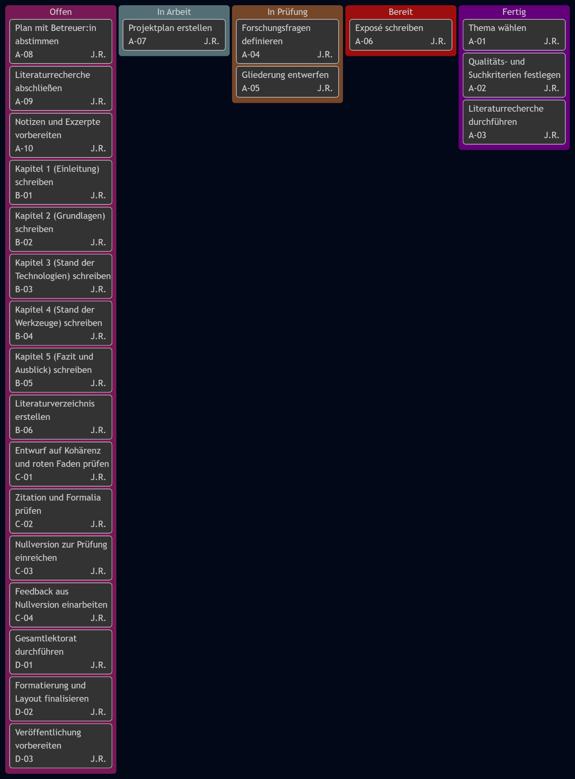

Literaturliste

Suchanfragen
Die folgenden Suchanfragen wurden über verschiedene Literaturdatenbanken sowie mit Hilfe durch Künstliche Intelligenz gestützter Werkzeuge durchgeführt und dokumentiert.
 | Datenbank | Suchbegriff | Filter | n | Anmerkungen
A |  | Source Code Generation
A-00 | Springer Link | LLM Source Code Generation | content type:  conference paper, article, research article, review article  data published:  2023 or later | 5
A-01 | ACM DL | LLM Source Code Generation |  | 1
A-02 | arXiv | title=Survey,  title=Large Language Models,  title=Code Generation | date:  2024 or later | 1
A-03 | arXiv | title=IDE,  title=AI,  abstract=Coding,  abstract=Assistants | date:  2026 or later | 2
B |  | Chats, Assistants and Agents
B-00 | Springer Link | AI Code Generation Tools | date:  2026 or later | 2
B-01 | Perplexity | vgl. Anhang A1 |  | 17

Qualitäts- und Bewertungskriterien
Die folgenden Bewertungskriterien wurden bei der Auswahl der Quellen berücksichtigt.
Note 1 – Höchste Qualität
- Peer-reviewed.
- Veröffentlichung in renommiertem Journal oder renommierter Konferenz.
- Publikation innerhalb des letzten Jahres.
- Strenge, transparente Methodik.
- Häufig in anderen Arbeiten zitiert.
- Alle Daten und Quellen offengelegt.
Note 2 – Sehr hohe Qualität
- Peer-reviewed, aber weniger renommiertes Journal oder renommierte Konferenz.
- Publikation bis zu 2 bis 5 Jahre alt.
- Gute, nachvollziehbare Methodik.
- Zitierbar, aber weniger häufig.
Note 3 – Solide Qualität
- Wissenschaftliche Publikation, eventuell ohne Peer-Review.
- Quelle ist anerkannt, jedoch mittlerer Impact.
- Bis zu 5 bis 10 Jahre alt.
- Methoden beschrieben, leichte Schwächen.
- Vereinzelt zitiert.
Note 4 – Akzeptable Qualität
- Nicht peer-reviewed, aber von Experten oder Fachinstitut.
- Über 10 Jahre alt.
- Oberflächliche Methodik.
- Wenig zitiert.
Note 5 – Geringe Qualität
- Populärwissenschaftliche Quelle wie Magazin oder Blog.
- Keine wissenschaftliche Anerkennung.
- Veraltet oder irrelevante Information.
- Keine Methodik erkennbar.
- Kaum Zitate.
Note 6 – Fragwürdige Qualität
- Nicht-wissenschaftliche Quelle wie Blog oder Meinung.
- Unseriös oder zweifelhaft.
- Keine Methodik.
- Nicht zitiert.
Dabei wurden Quellen mit einer Note von 4 oder schlechter ausgeschlossen. Quellen mit niedrigerem Beitrag zum inhaltlichen Ziel des Short Papers wurden ebenfalls nicht verwendet.

Primärquellen
Als Primärquellen werden alle Quellen mit der Note 1 aufgeführt.
- 104 [A-01] ACM DL (Note 1):
Juyong Jiang
A Survey on Large Language Models for Code Generation
- 107 [A-03] arXiv (Note 1):
Ningzhi Tang
Programming by Chat: A Large-Scale Behavioral Analysis of 11,579 Real-World AI-Assisted IDE Sessions
- 111 [B-01] arXiv (Note 1):
Quanjun Zhang
A survey on large language models for software engineering
- 114 [B-01] arXiv (Note 1):
Ningzhi Tang
Programming by Chat: A Large-Scale Behavioral Analysis of 11,579 Real-World AI-Assisted IDE Sessions
- 122 [B-01] ACM DL (Note 1):
Junwei Liu
Large Language Model-Based Agents for Software Engineering: A Survey

Sekundärquellen
Als Sekundärquellen werden alle Quellen mit der Note 2 oder schlechter aufgeführt.
- 100 [A-00] SpringerLink (Note 2):
Fazle Rabbi
A multi-language perspective on the robustness of LLM code generation
- 101 [A-00] SpringerLink (Note 3):
Marco Barenkamp
Applications of AI in classical software engineering
- 102 [A-00] SpringerLink (Note 2):
Shihan Dou
What is wrong with your code generated by large language models? An extensive study
- 103 [A-00] SpringerLink (Note 2):
Li-Guo Chen
CodeRankEval: Benchmarking and Analyzing LLM Performance for Code Ranking
- 105 [A-02] arXiv (Note 2):
Nam Huynh
Large Language Models for Code Generation: A Comprehensive Survey of Challenges, Techniques, Evaluation, and Applications
- 106 [A-03] arXiv (Note 2):
Shyam Agarwal
AI IDEs or Autonomous Agents? Measuring the Impact of Coding Agents on Software Development
- 108 [_-__] Koya University (Note 2):
Sardar Jabrw
A Systematic Survey on Large Language Models for Code Generation
- 109 [B-00] SpringerLink (Note 2):
Shuang Li
Performance analysis of AI-generated code: A case study of Copilot, Copilot Chat, CodeLlaMa, and DeepSeek-Coder models
- 110 [B-00] SpringerLink (Note 3):
Debra Winberg
Can AI write your code? A case study of chatgpt’s statistical coding capabilities for quantitative research
- 112 [B-01] Science Direct (Note 2):
Deo Shao
Empirical analysis of generative AI tool adoption in software development
- 113 [B-01] SAI (Note 3):
Jasdeep Bhalla
Leveraging Large Language Models in the Software Development Lifecycle: Opportunities and Challenges
- 115 [B-01] arXiv (Note 2):
Ruiyin Li
Unveiling the Role of ChatGPT in Software Development: Insights from Developer-ChatGPT Interactions on GitHub
- 116 [B-01] arXiv (Note 2):
Jiessie Tie
Should I Give Up Now? Investigating LLM Pitfalls in Software Engineering
- 117 [B-01] arXiv (Note 2):
Maja Vokovic
Usage, Effects and Requirements for AI Coding Assistants in the Enterprise: An Empirical Study
- 118 [B-01] arXiv (Note 2):
Annie Vella
The Impact of AI Coding Assistants on Software Engineering: A Longitudinal Study
- 119 [B-01] arXiv (Note 2):
Viktoria Stray
Developer Productivity With and Without GitHub Copilot: A Longitudinal Mixed-Methods Case Study
- 120 [B-01] arXiv (Note 3):
Ruchika Pandey
Transforming Software Development: Evaluating the Efficiency and Challenges of GitHub Copilot in Real-World Projects
- 121 [B-01] arXiv (Note 3):
Yongjian Tang
LLM-Based Agentic Systems for Software Engineering: Challenges and Opportunities
- 123 [B-01] arXiv (Note 2):
Khairul Alam
Why Are AI Agent–Involved Pull Requests (Fix-Related) Remain Unmerged? An Empirical Study
- 124 [B-01] arXiv (Note 2):
Shiqi Kuang
REAgent: Requirement-Driven LLM Agents for Software Issue Resolution
- 125 [B-01] arXiv (Note 3):
Zhenfeng Cao
The End of Software Engineering: How AI Agents Are Fundamentally Restructuring the Software Paradigm

- Prompt für Literaturanfrage zu B-01
Der folgende Prompt für Perplexity wurde verwendet, um geeignete Literatur für den Suchbegriff „Chats, Assistants and Agents“ zu identifizieren und zu bewerten.

Suche nach Quellen, die in meiner Forschungsarbeit das Thema 4 "Stand der Werkzeuge" bestehend aus Chats, Assistenten, Agenten sowie Vergleich und Einordnung unterstützen. Dabei soll folgende Forschungsfrage beantwortet werden können:
> Inwiefern unterscheiden sich aktuelle Chat-Systeme, Assistenten und Agenten als Paradigmen der LLM-gestützten Codegenerierung hinsichtlich ihrer Fähigkeiten und ihres typischen Einsatzes für verschiedene Entwicklungsszenarien?

Ich brauche jeweils ein Paper zu den folgenden Themenschwerpunkten:
- genereller Überblick über **AI Tools** beziehungsweise AI Paradigmen oder Evolutionsstufen in der Softwareentwicklung
- kurzer Überblick über **AI Chat Systems**
- kurzer Überblick über **AI Assistants**, inklusive Fähigkeiten, Herausforderungen, verbreitete Produkte und Einsatzszenarien
- kurzer Überblick über **AI Agents**, inklusive Fähigkeiten, Herausforderungen, verbreitete Produkte und Einsatzszenarien
- **Vergleich** von AI Chat Systems, AI Assistants und AI Agents

Sollte sich bei der Recherche herausstellen, dass für jede der Kategorien jeweils ein Produkt besonders häufig vorkommt oder überdurchschnittlich verwendet wird (beispielsweise ChatGPT bei AI Chat Systems, GitHub Copilot bei AI Assistants oder Claude Code bei AI Agents), dann suche außerdem je eine Quelle, die diese Produkte analysiert.
Zusätzliche Quellen sind optional hilfreich, es sollte aber übersichtlich bleiben.

Auf der nachfolgenden Bewertungsskale sollten sie mindestens die Note 3 erhalten, aber überwiegend die Note 2 oder besser.

[Qualitäts- und Bewertungskriterien]

Unabhängig von den einzelnen Noten, gilt für diese spezielle Suche:
Quellen sollten in 2026 veröffentlicht sein.
Dies muss für mindestens zwei Quellen gelten. Eine weitere Quelle darf auch aus 2025 oder 2024 sein.
Zu jeder Quelle benötige ich den vollen Titel und den Ort der Veröffentlichung.
Wie bereits beschrieben, suche immer eine allgemeine Quelle, die sich im Titel nicht auf einen bestimmten Hersteller oder ein bestimmtes Produkt fokussiert. Erst dann suche nach einer ergänzenden Quelle, die auf spezifische Produkte und Lösungen eingeht.
Ich benötige also eine extrem aktuelle allgemeine, eine extrem aktuelle produktbezogene und eine möglichst aktuelle ergänzende Quelle zu jedem Thema.

Eine Auswahl des Ergebnisses dieses Prompts ist dann in die Literaturliste eingeflossen.

